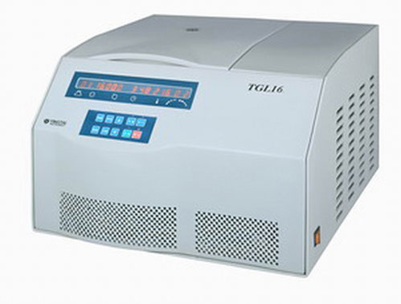

TGL16台式高速冷冻离心机特点:
Model: TGL16 table top high speed refrigerated centrifuge
Brushless DC motor for TGL16 which in great torque, free maintenance, no powder pollution, quick in speed up and down.
The flexible axle driven system which drive the rotor directly, smooth in operation, low noise and small vibration.
Import compressors fluorine free, double cycle cooling, cold and hot alternating easily, free environment pollution and precise in temperature control.
There are16 kinds of rotors for your choice.
Micro computer control system, digital display the temperature、time and speed. There are 10 kinds of program and 10 kinds of acceleration and deceleration for your choice.
Automatically electric lid lock, super speed、over temperature protection and imbalance protection.
The centrifuge body is made of high-quality steel, safe and reliable.

仪器特点：
。TGL16采用无碳刷直流电机，免维护，大力矩，升降速快。
。采用无氟压缩机组，无环境污染，控温精准。
。均采用微机处理器精准控制，数字显示转速、温度、时间等参数，按键编程，切换显示运行参数及RCF值。
。可存储和调用10套程序，10种升降速率供选择。
。门盖独立电机伺服，减轻操作人员劳动强度，超速、超温自动保护，不平衡保护，机身采用优质钢材结构；安全可靠，使用倍感方便。
。采用本公司特有的弹簧锥套连接转头与主轴，装卸转头快捷简单无方向性，安全可靠，使用倍感方便。
。配备多种转头供选择，并可根据试验要求设计各种适配器，一机多用。
。三级减振，离心效果达到最佳。

TGL16技术参数：
最高转速max speed： | 16000r/min | 最大离心力max RCF： | 20600×g
最大容量max volume： | 6×100ml | 温控范围temperature range： | -20°C～40°C
定时范围timer： | 1～99h/59min | 噪 音noise： | ≤58dBA
外型尺寸dimension： | 608×576×380 | 净 重net weight： | 82 KG
控速精度speed accuracy： | ±50r/min | 电 源power supply： | AC 220V 50HZ 10A
温控精度：Temperature Accuracy： | ±1°C
注册证号：湘长食药监械（准）字2007第1410045号

TGL16台式高速冷冻离心机适配转头

编号 | 转子类型 | 最高转速r/min | 容量ml | 最大离心力×g
No30401 | 角转子 | 16000 | 12×1.5/2ml | 16270
No30402 | 角转子 | 14000 | 40×0.5ml | 19970
No30403 | 角转子 | 15000 | 24×1.5/2ml | 20600
No30404 | 角转子 | 13500 | 30×1.5/2ml | 19340
No30405 | 角转子 | 15000 | 16×5ml | 19350
No30406 | 角转子 | 14000 | 12×7ml | 16370
No30407 | 角转子 | 10000 | 12×15ml | 11840
No30408 | 角转子 | 12000 | 12×10ml | 14510
No30409 | 角转子 | 12000 | 8×20ml | 14510
No30410 | 角转子 | 12000 | 6×30ml | 14000
No30411 | 角转子 | 10000 | 6×50ml | 11140
No30412 | 角转子 | 10000 | 6×70ml | 10810
No30413 | 角转子 | 10000 | 4×100ml | 10310
No30414 | 角转子 | 8000 | 6×100ml | 7280
No30415 | 角转子 | 14000 | 6×10ml | 16460
No30416 | 角转子 | 15000 | 30×0.5ml | 18510
No30444 | 角转子 | 11000 | 48×1.5/2ml | 12840
No30480 | 水平转子 | 15000 | 4×5ml | 19920
No30435 | 垂直转子 | 16000 | 16×5ml | 16540
No30676 | 酶标板转子 | 4000 | 2×3×48孔 | 2300

